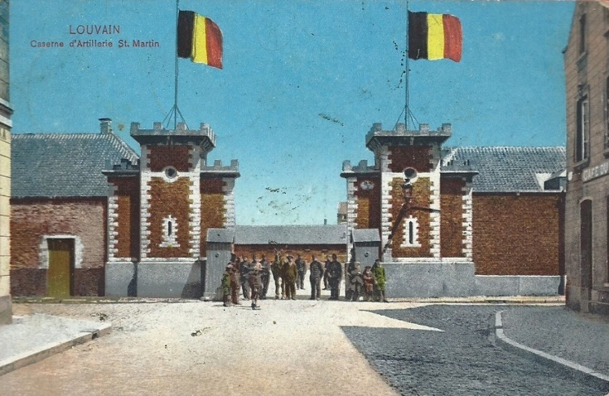 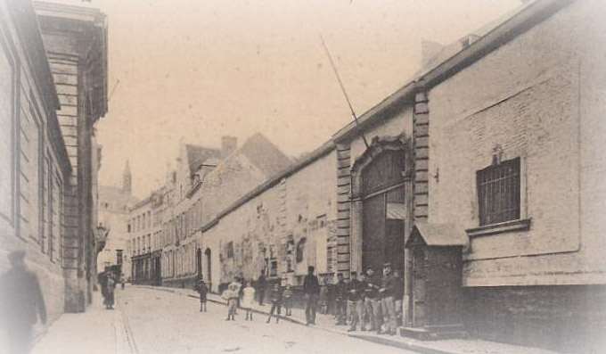

**Richtlijnen voor de “geo-caches” rond de 3x3 rondleiding “Leuven, ook garnizoensstad”**

Op verschillende plaatsen in Leuven stond vroeger een kazerne waarin cavalerie of/en infanterie eenheden gestationeerd waren of er oefenden.

Op **ZES** verschillende locaties werd een kleine cilinder verstopt.

Elk van deze cilinders bevat 1 of 2 letters. In totaal zijn er **ACHT** letters.

De acht letters vormen samen een uitdrukking bestaande uit **TWEE** woorden.

**TIP**: de uitdrukking verwijst naar de 3x3 rondleiding van Lots of Leuven op **zondag 19 juni 2022 om 15u**.

Vertrekplaats: Sportzaal Rijschool – Rijschoolstraat 21. Info: https://www.lotsofleuven.com

Waar kan je de cilinders vinden ?

|  |  |  |
| --- | --- | --- |
| **Locatie vroegere kazerne/school** | **Coördinaten** | **Tip** |
| St.Maartenskazerne | 50.882558,4.705992 | Ubique que fas et gloria ducunt |
| Rijschool/Manège | 50.881474,4.703400 | Aan de voet van de boom maar u zit hier niet zacht |
| Witte Vrouwenkazerne | 50.880679,4.703387 | U kent hem: Pater Damiaan |
| College De Valk/Militair Hospitaal | 50.877831,4.704319 | De trap naar de financiën |
| Kazerne De Bay | 50.877547,4.702358 | Hier kwam ooit water uit |
| Kazerne Michotte | 50.87072,4.70568 | Hier ga je via de poort naar binnen |

Hoe kan je de plaats vinden?

1. Je hebt de toepassing GOOGLE MAPS nodig op je smartphone
2. Open de toepassing en kopieer de coördinaten in de ZOEK balk vb. 50.882558,4.705992
3. Verplaats u naar de gevonden locatie
4. Zoek op de locatie de verborgen witte/zwarte cilinder en noteer de letter(s)

**OPMERKINGEN:** noteer de TIP en let op: niet alle letters staan in de juiste volgorde !

1. Plaats de cilinder terug op de gevonden plaats
2. Vorm met de letters de uitdrukking van TWEE woorden
3. Stuur je oplossing naar marc.bracke8@telenet.be vóór **15 juni 2022**

|  |  |  |  |  |  |  |  |  |
| --- | --- | --- | --- | --- | --- | --- | --- | --- |
|  |  |  |  |  |  |  |  |  |

**OPMERKING:** gelieve te melden wanneer een cilinder niet meer op de locatie aanwezig is.